AWS 구성 매뉴얼

문서 기록

|  |  |  |
| --- | --- | --- |
| 작성자 | 날짜 | 설명 |
| 김다운 | 2022-02-07 | Ver 1.0 : 처음 생성 |
|  |  |  |
|  |  |  |
|  |  |  |
|  |  |  |
|  |  |  |
|  |  |  |

목차

VPC생성 5

VPC 만들기 – VPC CIDR 생성 5

서브넷 생성 8

인터넷 게이트웨이 생성 10

라우팅 테이블 설정 13

서브넷 연결 15

네트워크 ACL 16

서브넷 연결 19

인바운드 규칙(WEB) 23

아웃바운드 규칙(WEB) 24

보안그룹 28

인바운드 규칙 29

아웃바운드 규칙 30

보안그룹 생성 31

인스턴스 생성 35

AMI 선택 35

인스턴스 유형 선택 36

인스턴스 구성 36

스토리지 37

태그 추가 38

보안 그룹 구성 38

키페어 40

탄력적 IP 주소 43

보안그룹 – 인/아웃바운드 규칙 편집 47

네트워크 ACL – 인/아웃바운드 규칙 편집 49

SSH 연결 51

# VPC생성

## VPC 만들기 – VPC CIDR 생성

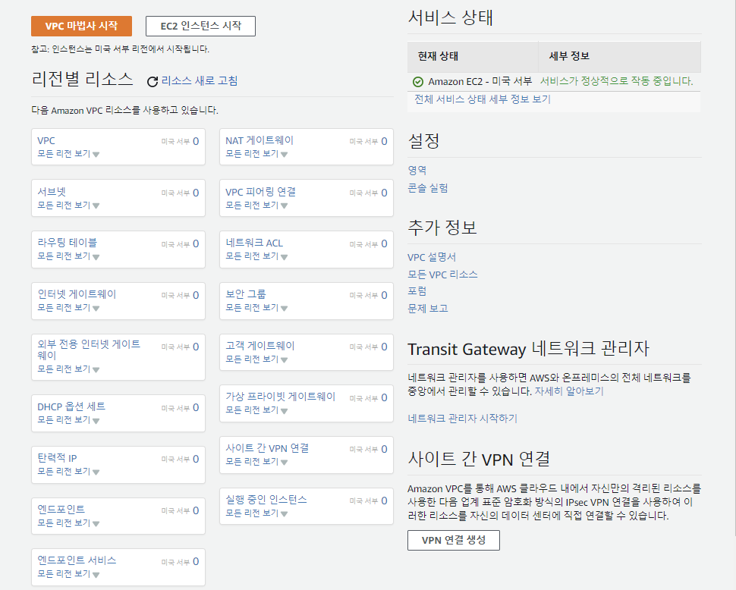

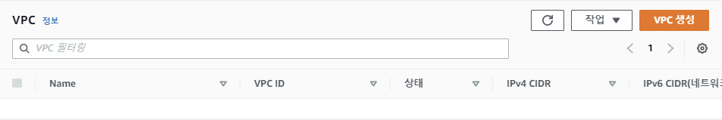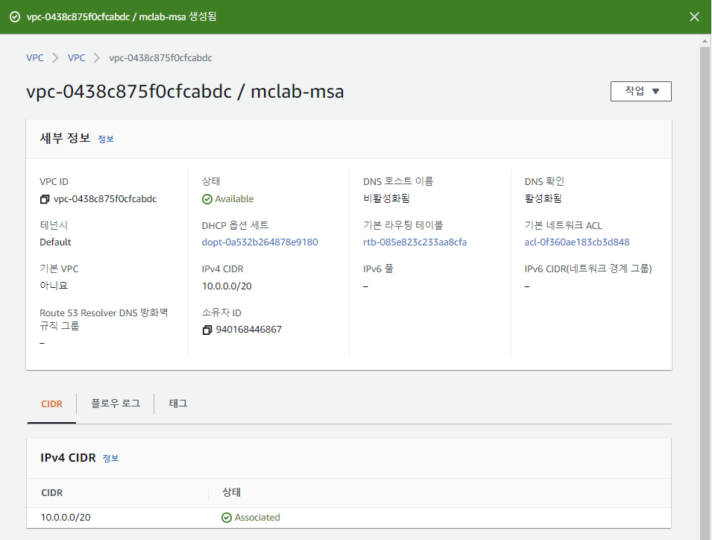

## 서브넷 생성

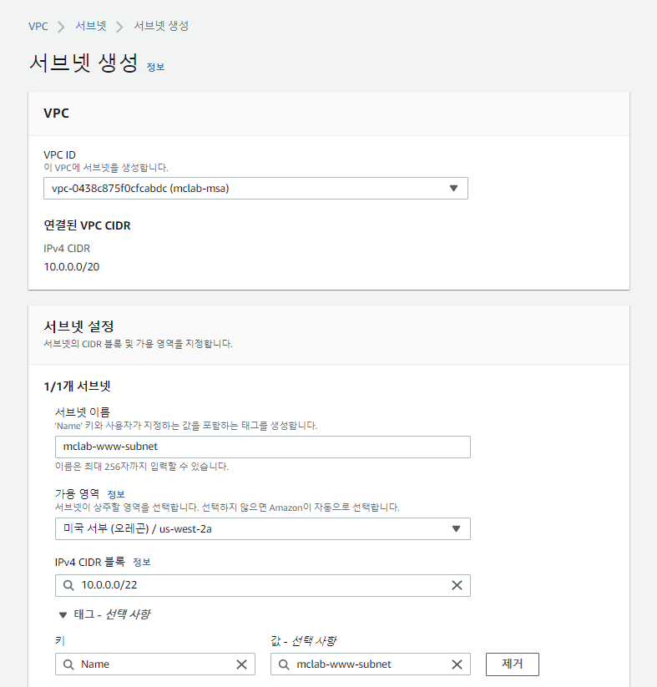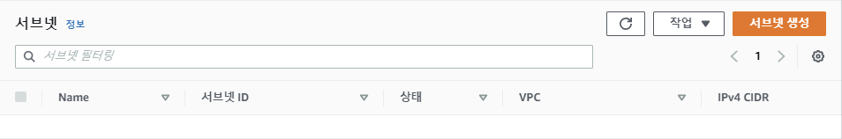**Web 서버**

**API 서버**

**DB 서버(RDS)**

## 인터넷 게이트웨이 생성

## 라우팅 테이블 설정

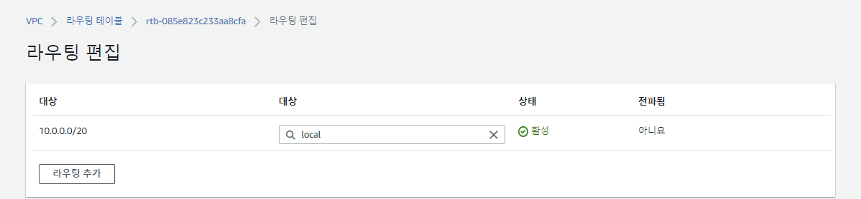

### 서브넷 연결

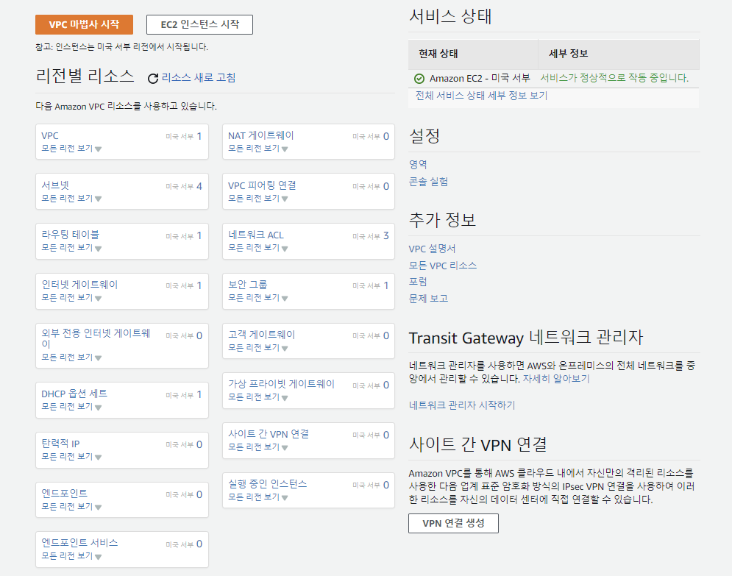

# 네트워크 ACL

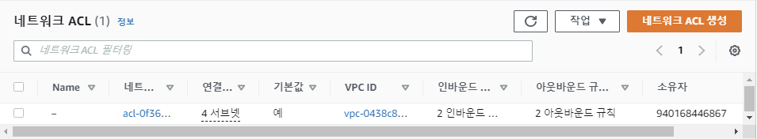**Web**(default 사용)

**Was**

**DB**

### 서브넷 연결

**API**

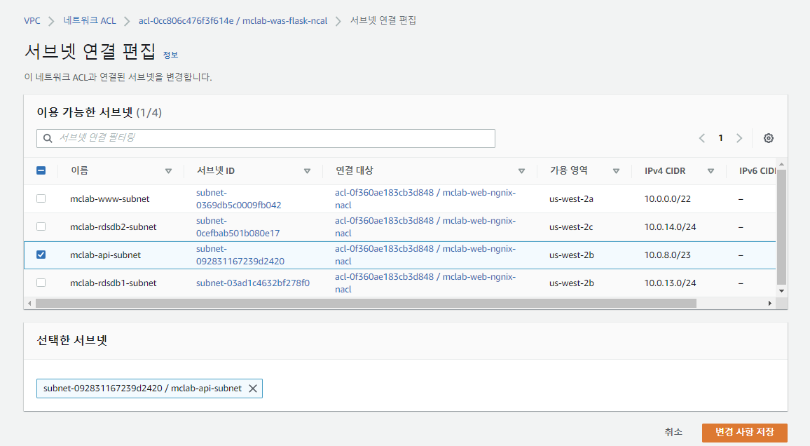

**DB**

### 인바운드 규칙(WEB)

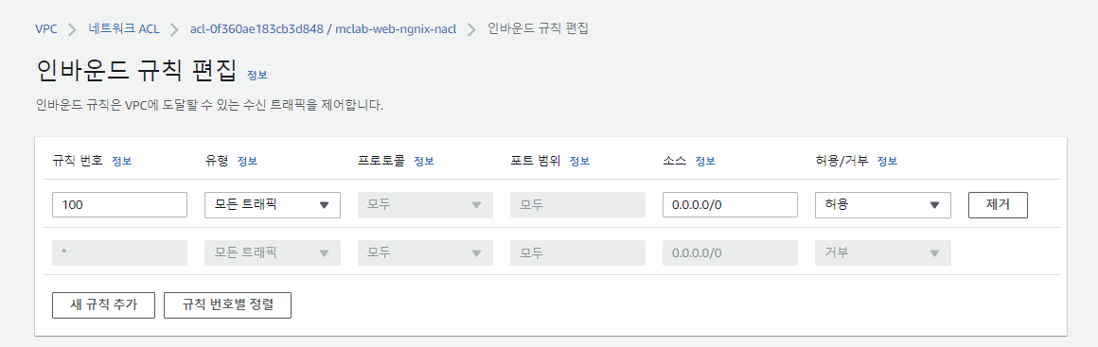

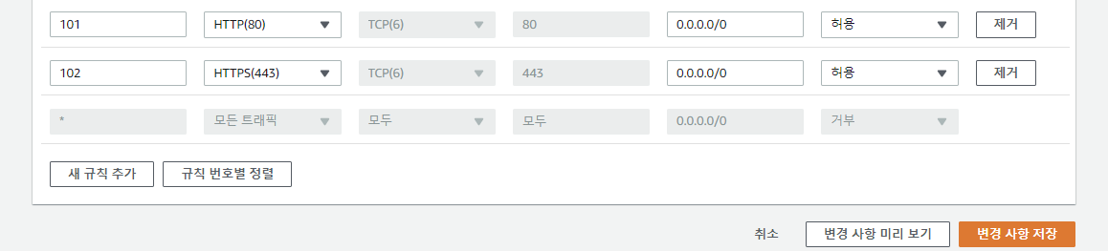

### 아웃바운드 규칙(WEB)

새 규칙 추가

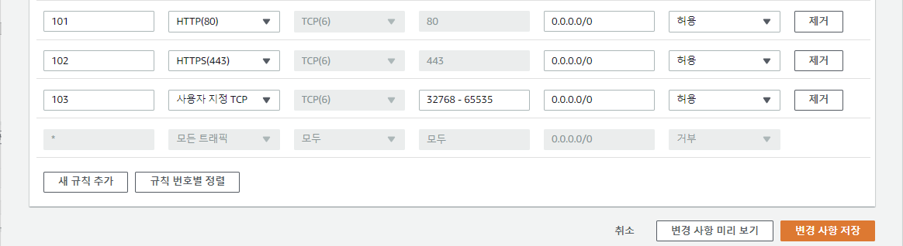

Flask

RDS

인바운드 규칙

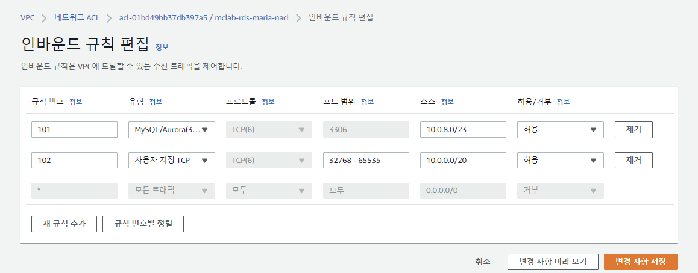

아웃바운드 규칙

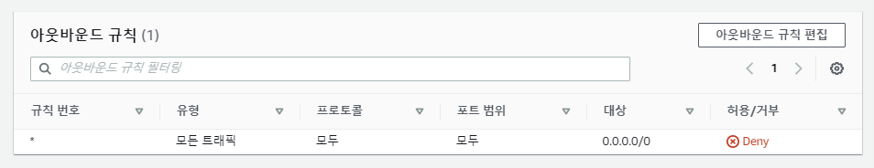

# 보안그룹

### 인바운드 규칙

### 아웃바운드 규칙

### 보안그룹 생성

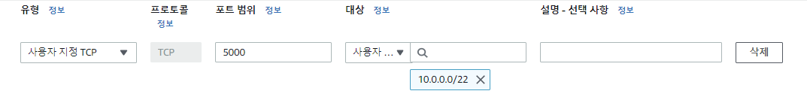

RDS

# 인스턴스 생성

## AMI 선택

## 인스턴스 유형 선택

## 인스턴스 구성

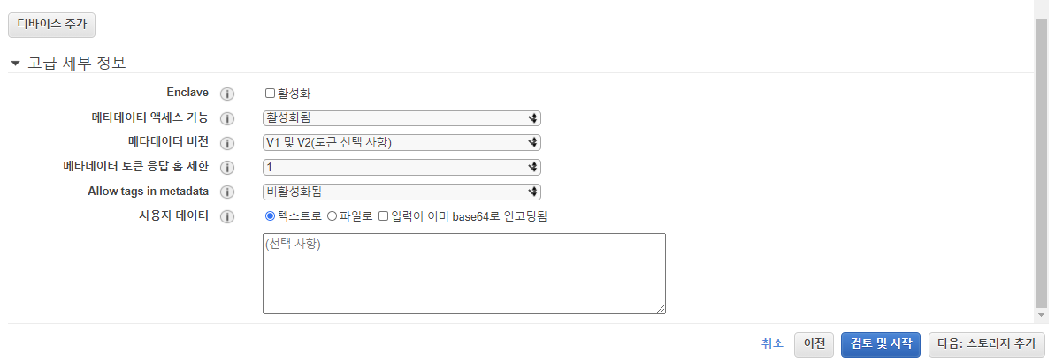

## 스토리지

## 태그 추가

## 보안 그룹 구성

## 키페어

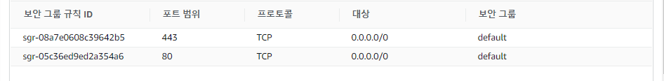

### 탄력적 IP 주소

### 보안그룹 – 인/아웃바운드 규칙 편집

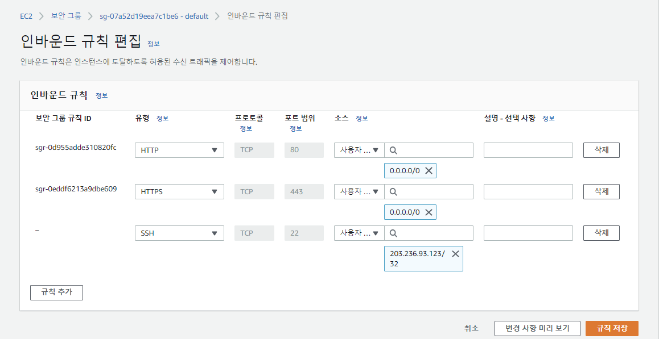



삭제

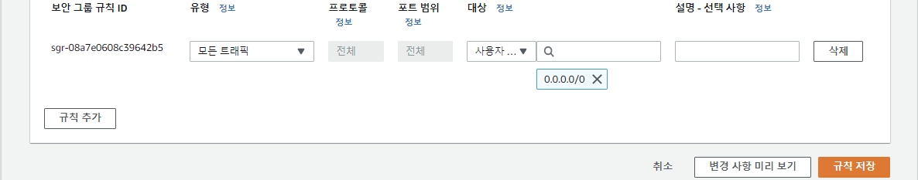



### 네트워크 ACL – 인/아웃바운드 규칙 편집

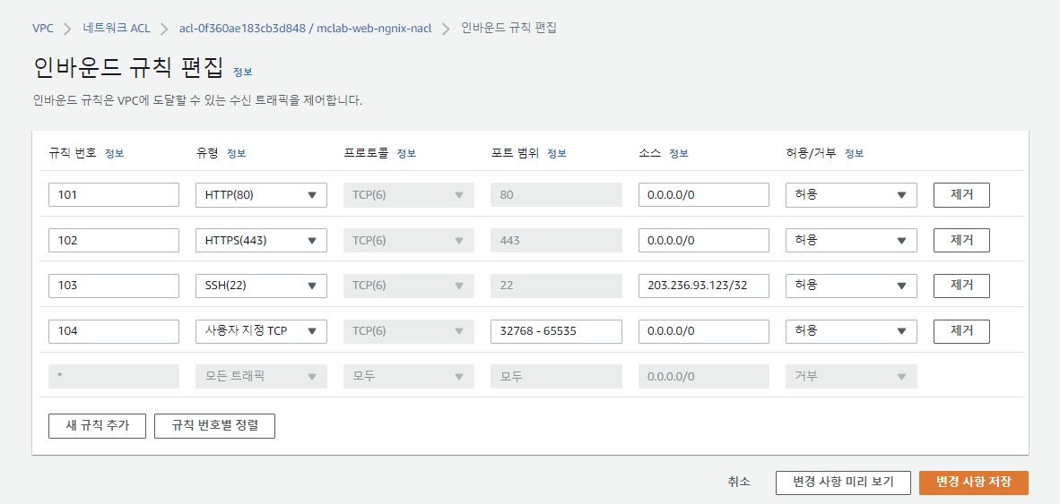



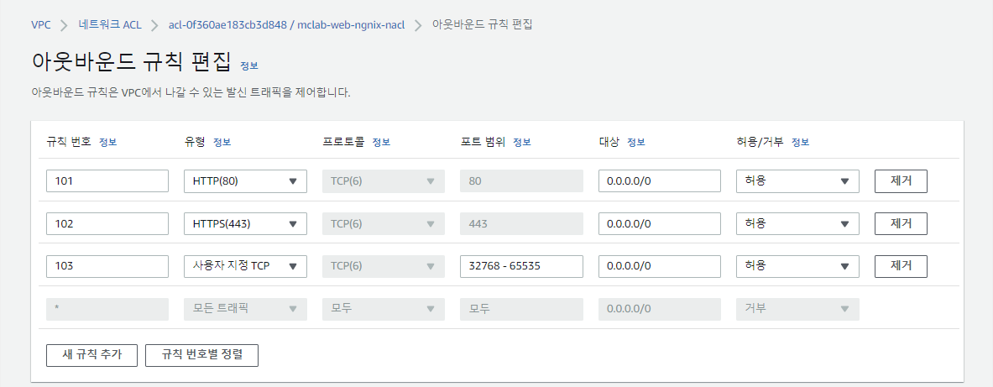

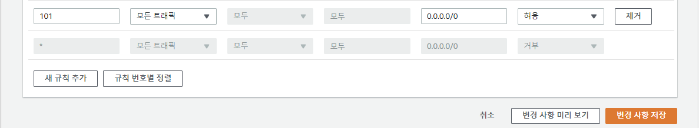



### SSH 연결

주소 복사

#### .pem 파일 권한 설정





Y 입력

주소창에 [인스턴스의 퍼블릭 IPv4 주소] 입력